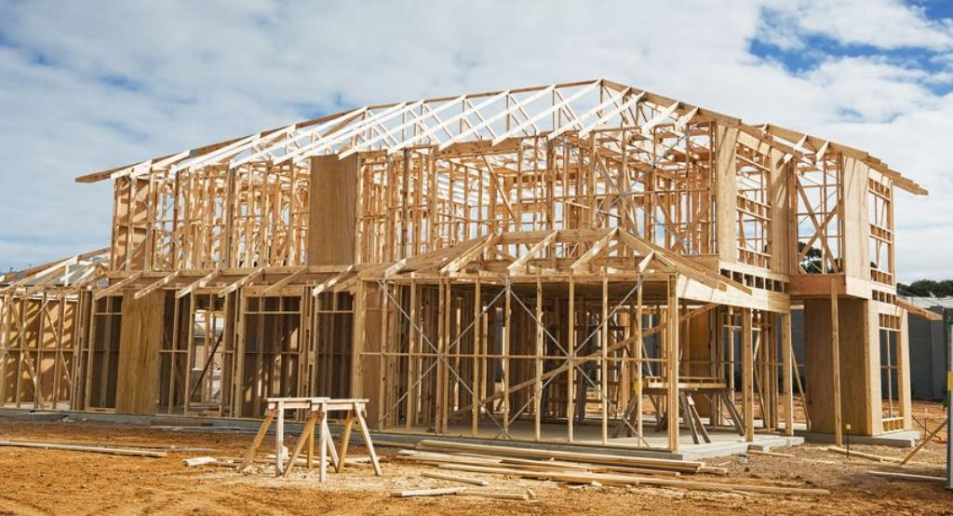

Skeletbouw
LE OpnameRapport
David | Middenkaderfunctionaris bouw | 09-10-2017

Inleiding
Beste lezer,
In dit opname rapport zie je hoe een skeletbouw is gemaakt, wat de voor en nadelen zijn , welke soorten skeletten er bestaan binnen de bouw & waar het skeletbouw vandaan komt

Inhoudsopgave
- Skeletbouw – Soorten skeletten – Voordelen – Nadelen .blz 3
- Houtenskeletbouw – Oorsprong en verspreiding – Nederland – Voordelen – Nadelen .blz 4
- Stalenskeletbouw – Oorsprong – Nederland – Voordelen – Nadelen .blz 5/6
- Technische Specificaties .blz 7
- Tekening/skeletbouw – Afbeeldingen .blz 8
- Bronvermelding .blz 9
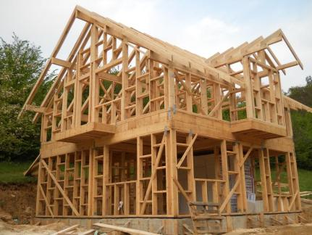

-Skeletbouw
Skeletbouw is een specifieke bouwmethode.
De belastingen die op een gebouw werken, door een skelet of geraamte worden overgebracht naar de fundering.
Gevels, muren & tussenwanden hebben alleen de functie om een ruimte te scheiden. De meest bekende skeletbouw soorten zijn de houtenskelet-bouw en stalenskelet-bouw
~ Voordelen
De constructie is nauwkeurig te berekenen
Je hebt een vrije keuze in de indeling van je ruimtes
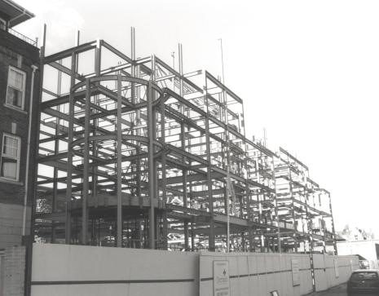
~ Nadelen
Intensieve werkvoorbereiding

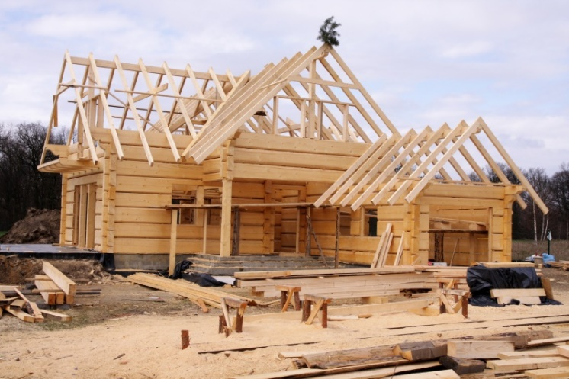
-Houten-skeletbouw
Een woning die wordt opgetrokken door middel van houtskeletbouw

Houtskeletbouw, ook wel afgekort als HSB, is het toepassen van een houten draagconstructie (skelet of frame) in een gebouw.

~ Oorsprong en verspreiding
Houtskeletbouw wordt vaak toegepast in gebieden waar veel hout beschikbaar is, of gebieden die niet over voldoende steenachtige materialen beschikken.
De bekendste vorm is vakwerk, dat is sinds de middeleeuwen in Midden-Europa en op de Britse eilanden de belangrijkste bouwmethode voor woonhuizen geweest
90 % van alle woonhuizen in Canada en de Verenigde Staten zijn opgetrokken in houtskeletbouw. Ook in de bosrijke gebieden van de tropen is hout beschikbaar.
Ten noorden van de Pyreneeën en de Alpen wordt traditioneel veel met hout gebouwd. In Scandinavië en Midden-Europa is veel hout beschikbaar en isoleert het goed tegen de kou vergeleken met steen.

~ Nederland
In Nederland was houtskeletbouw oorspronkelijk erg populair in gebieden met een weinig draagkrachtige bodem. Een goed voorbeeld hiervan is de Zaanstreek. Het voordeel van hout is dat het een relatief licht bouwmateriaal is. Dit vereenvoudigt het transport van zowel grondstof als bouwelement. Bovendien kan met een lichtere fundering worden volstaan.
Tegenwoordig wordt in Nederland houtskeletbouw veel toegepast voor het maken van gevels en dak elementen. De elementen worden in een fabriek geproduceerd en worden per vrachtauto naar de bouwplaats gebracht. Vervolgens zijn de elementen eenvoudig te plaatsen, waardoor een gebouw snel wind- en waterdicht kan worden gemaakt.

~ Voordelen
Een belangrijk voordeel van houtskeletbouw is dat het gebruikmaakt van een duurzaam en volledig recyclebaar basismateriaal.
~ Nadelen
Houten constructies en muren in Nederlandse vochtige klimaat vergen veel onderhoud. Zo kan een houten skelet sneller rotten en is er meer kans op vocht en schimmel. Daarnaast is er kans op ongedierte. Hout is minder duurzaam dan traditionele bouw (stenen bouw) en kan de constructie inzakken.
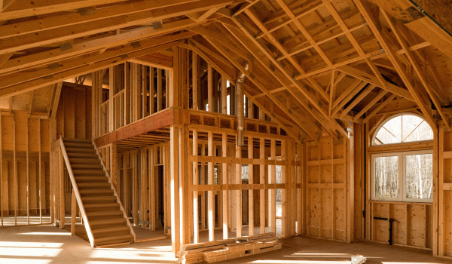
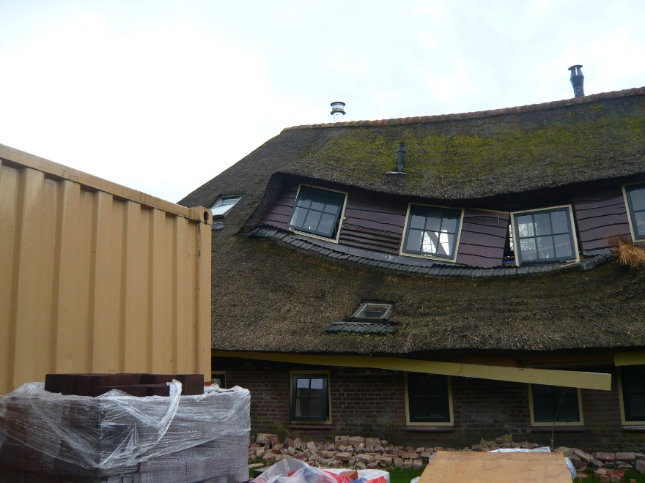

-Staals-Skeletbouw
Staalskeletbouw is een bouwwijze in skeletbouw waarbij met stalen profielen zoals liggers, kolommen en stabiliteitsvoorzieningen een dragend skelet uit staal wordt samengesteld.
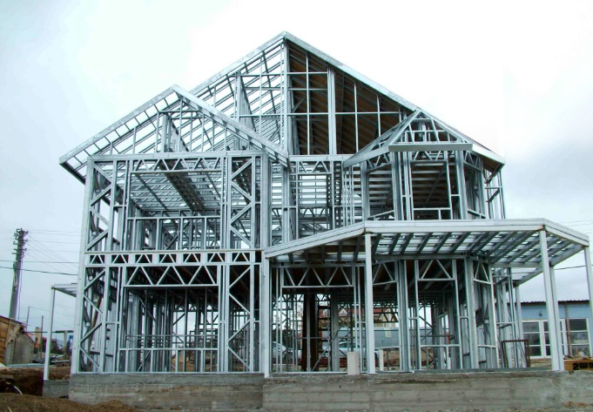
Bij gebouwen wordt de ruwbouw ingevuld met vloeren, wanden, daken en gevels en afbouwelementen zoals trappen. Deze scheiding van draagconstructie en afbouw biedt vrije indeelbaarheid van plattegronden en gevels.
Door de grote maatvastheid en de droge montage is de bouwsnelheid hoog, de voorbereidingstijd is daarentegen langer en intensiever dan bij traditioneel bouwen. Een variant op de staalskeletbouw is de staalframebouw waarbij de wanden, vloeren en daken als complete elementen worden aangeleverd en gemonteerd tot een gebouw.
~ Voordelen
-De allergrootste troef is de snelheid. Een staalskelet wordt op maat gemaakt in het atelier waardoor er geen vertraging door weerverlet kan zijn. Op de werf staat het skelet op enkele dagen recht.
-De buitenmuren hebben geen dragende functie. Alles rust op het staalskelet. Dat betekent dat je grote overspanningenkunt maken. Binnenmuren zijn geen must. Ideaal als je een loftgevoel wilt creëren.
-Wil je later verbouwen? Of aanpassingen maken? Dat kan een stuk sneller in vergelijking met de traditionele bouwmethode omdat staalbouw zo flexibel is.
-In de meeste gevallen blijft het staalskelet aan de binnenzijde zichtbaar waardoor je woning al snel een industriële lookkrijgt.
-De prijs van een staalbouw is per definitie niet duurder dan traditionele woningbouw.
~ Nadelen
-Niet elke architect of aannemer is gespecialiseerd in staalbouw
-De prijs van staal is de laatste jaren flink de hoogte in geschoten.
-Je hebt met staalbouw een verhoogd risico op koudebruggen.
-Het is de taak van je architect en aannemer om de juiste maatregelen te treffen.
-Staalbouw staat gekend voor de slechte geluidsisolatie.

-Technische specificaties
Stalen Kolom | Voordelen:  Flexibiliteit & Aanpasbaarheid  Nadelen:  Kan van binnen na een tijdje starten van roesten | 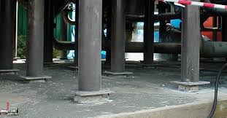
Vierkantbuis Profiel | Voordelen  Hygiënischer  Kleiner oppervlakte  Kost besparend  Nadelen  Inzakking gevaar | 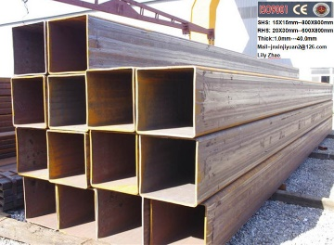
Warmgewalst | Voordelen  Afwerking is mooi  Nadelen  Slijtage | 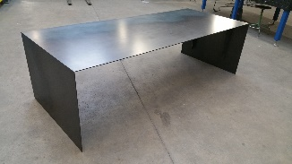
Bevestigingsmiddel  RVS Bouten M12 | Voordelen  Roest niet  Nadelen  Buigbaar (inzakkinggevaar) | 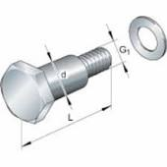
Afwerking Moffelwerk | Voordelen  Bevat geen oplosmiddelen  100% vaste stof  Weinig afval  Nadelen  Oppervlakte moet 100% schoon zijn zodat de poeder er goed op zit | 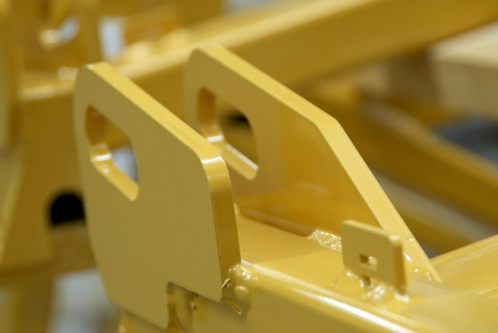
Beton | Voordelen  Vormvrij-materiaal Hogekwaliteit  Nadelen  Sterke weerkaatsing echo | 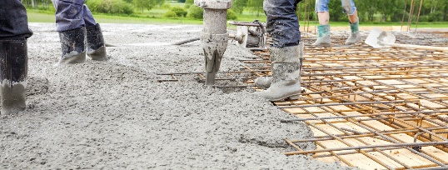

-Tekening Skeletbouw & Afbeeldingen

-Bronvermelding
http://www.habitos.be/nl/bouwen/nadelen-van-bouwen-met-beton-5138/
http://www.vobn-beton.nl/beton-kenniscentrum/beton
https://nl.wikipedia.org/wiki/Poederlakken
http://www.eurolacke.nl/informatie/architecten/hoe-en-waarom-poedercoating/
http://www.poedercoaten.nl/
http://www.steigerbuisstunter.nl/steigerbuis-vierkant
http://www.staalsupport.nl/zoeken-detail.asp?pag=262
http://www.demetaalgids.nl/index.php?page=metalen&metaal=Warmgewalst+%28constructie%29&id=10&pagina=Voor-+en+nadelen&pagina_id=56
https://www.vanleeuwen.com/nl/kokerprofielen/
https://nl.wikipedia.org/wiki/Skeletbouw
https://nl.wikipedia.org/wiki/Houtskeletbouw
https://nl.wikipedia.org/wiki/Staalskeletbouw
https://www.prefabwoningonline.nl/houtskeletbouw/
https://be-steel.eu/nl/artikelen/staalbouw-het-verschil-tussen-staalskeletbouw-en-staalframebouw
http://www.liemar.nl/nieuws/staalskeletbouw-constructiemethode-toekomst/

